1. ------IND- 2020 0111 D-- MT- ------ 20210114 --- --- FINAL

L-Ewwel Regolament li jemenda r-Regolament ta’ Implimentazzjoni ta’ Informazzjoni dwar l-Ikel[1]*)

Mill-21 ta’ Ottubru 2020

Abbażi tal-punt 1 ta’ § 35 tal-Kodiċi tal-Ikel u tal-Għalf fil-verżjoni pubblikata tat‑3 ta’ Ġunju 2013 (Gazzetta tal-Liġi Federali I p. 1426), emendata bil-punt 6 tal-Artikolu 67 tar-Regolament tad-31 ta’ Awwissu 2015 (Gazzetta tal-Liġi Federali I p. 1474), il-Ministeru Federali għall-Ikel u l-Agrikoltura, bi ftehim mal-Ministeru Federali għall-Affarijiet Ekonomiċi u l-Enerġija, jordna:

Artikolu 1

Emenda tar-Regolament ta’ Implimentazzjoni ta’ Informazzjoni dwar l-Ikel

Ir-Regolament ta’ Implimentazzjoni ta’ Informazzjoni dwar l-Ikel tal‑5 ta’ Lulju 2017 (Gazzetta tal-Liġi Federali I p. 2272) huwa emendat kif ġej:

* + - 1. Wara § 4 jiżdied § 4a li ġej:

“§ 4a

Tikkettar dwar nutrizzjoni estiż

* + 1. Il-persuna responsabbli skont is-sentenza 2 tal-Artikolu 8(1) jew (4) tar-Regolament (UE) Nru 1169/2011 tista’ tqiegħed fis-suq ikel bit-tikketta Nutri-Score murija fl-anness, li hija rreġistrata bħala marka kollettiva fl-Uffiċċju tal-Propjetà Intellettwali tal-Unjoni Ewropea.
    2. L-użu tat-tikketta Nutri-Score huwa volontarju.
    3. Skont is-sentenza 2 tal-Artikolu 8(1) jew (4) tar-Regolament (UE) Nru 1169/2011 l-użu tat-tikketta Nutri-Score partikolarment jeħtieġ li l-persuna responsabbli
       1. tkun kisbet il-kunsens meħtieġ mill-proprjetarju tat-trade mark u
       2. jikkonforma mal-kundizzjonijiet tal-proprjetarju tat-trade mark għall-użu tal-marka.
    4. Il-Ministeru Federali għall-Ikel u l-Agrikoltura jista’ jippubblika dan li ġej fil-Gazzetta Federali għall-ksib tal-kunsens skont il-paragrafu 3(1):
       1. Formoli tal-kampjun bil-lingwa Ġermaniża,
       2. Id-*data* tal-input bil-Ġermaniż u l-indirizz tal-posta elettronika huma ssettjati b’tali mod li l-posta elettronika li tidħol tiġi awtomatikament mibgħuta lill-proprjetarju tat-trade mark.”
       3. Huwa miżjud dan l-anness li ġej:

**“Anness**

(fuq § 4a(1))

**Illustrazzjoni tat-tikketta Nutri-Score**

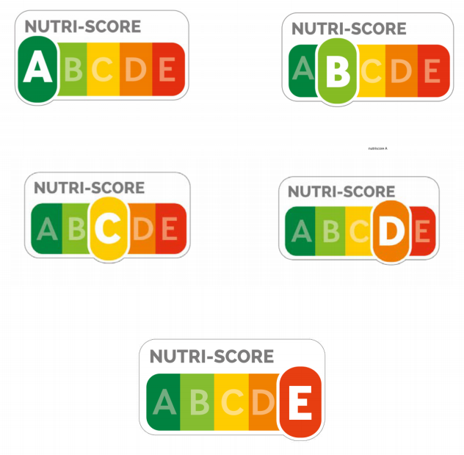”.

|  |  |
| --- | --- |
| NUTRI-SCORE | NUTRI-SCORE |

Artikolu 2

Dħul fis-seħħ

Dan ir-Regolament jidħol fis-seħħ fil-jum ta’ wara l-pubblikazzjoni tiegħu.

Approvat mill-Bundesrat.

Bonn, il-21 ta’ Ottubru 2020

Il-Ministru Federali

għall-Ikel u l-Agrikoltura

Julia Klöckner

1. *) Innotifikat skont id-Direttiva (UE) 2015/1535 tal-Parlament Ewropew u tal-Kunsill tad-9 ta’ Settembru 2015 li tistabbilixxi proċedura għall-għoti ta’ informazzjoni fil-qasam tar-regolamenti tekniċi u tar-regoli dwar is-servizzi tas-Soċjetà tal-Informatika (ĠU L 241 tas-17/09/2015, p. 1).